为什么夜空是黑色的？
为什么夜空是黑色的？你是不是想说，听君一席话，胜似一席话？但其实这个问题是天文学当中颇为著名的一个悖论，名叫奥伯斯悖论，也叫奥伯斯佯谬。
奥伯斯眉头一皱，发现事情并不简单
奥伯斯悖论由德国天文学家奥伯斯于1823年提出，其中心思想是，假设宇宙中均匀分布着恒星，并且宇宙的空间、年龄皆为无限，那么夜空应该和白天一样亮，因为我们的每一道视线都终将落在一颗恒星上。所以这个悖论告诉我们，假设当中至少有一个是错的，宇宙要么有着有限的空间，要么有着有限的年龄。
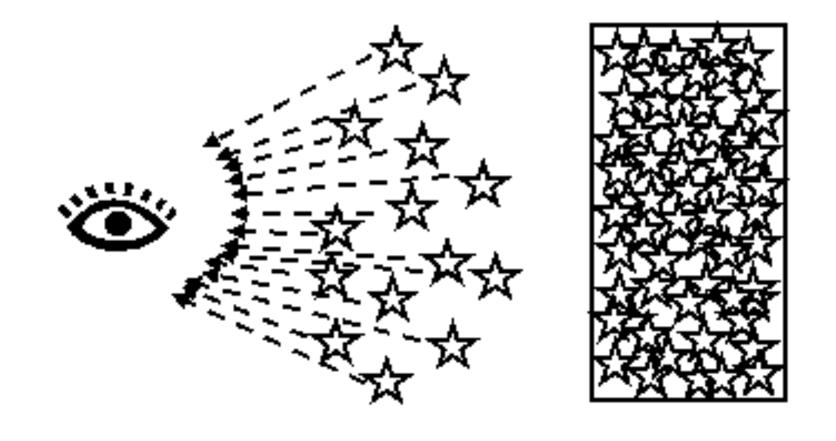
反驳
这种颠覆性的思维风暴肯定会有人出言反驳，其中的一个比较有意思的观点是，星光有可能被一些不发光的星尘所遮挡吸收，那么有一部分的星星我们就看不到了，但仔细想想，宇宙无尽的时间会给星尘无限的时间吸收星光，从而让其温度升高到可以发光的程度。
可能的解释
在现代标准宇宙模型中，这一悖论可以得到解释，宇宙大爆炸模型告诉我们宇宙是有年龄的，空间是从一个点开始膨胀的，光速是恒定的。从宇宙有限年龄可以推理出，夜晚之所以是黑色的，是因为很多星光并没有来得及到达我们的眼睛。红移现象也可以解释奥伯斯悖论，红移是指发光体加速远离我们，其发出的光的波长被伸长，光就会在光谱上逐渐向红色演变，如果红移量过大，光线最终会变成我们不可见的红外线。如果空间加速膨胀，很多的星光会因为变成了红外线而不被我们所看见。
总结
奥伯斯悖论指出了均匀无限的宇宙和黑色夜空的冲突，宇宙大爆炸模型给出的有限空间，有限时间，以及红移现象可以对其进行解释。

